Министерство науки и высшего образования Российской Федерации
Федеральное государственное автономное образовательное учреждение высшего образования
«Пермский национальный исследовательский политехнический университет»

Электротехнический факультет
Выпускающая кафедра: Информационные технологии и автоматизированные системы (ИТАС)
Направление подготовки: 09.03.04 Программная инженерия

ОТЧЕТ
Лабораторная работа №9
«Строковый ввод-вывод»
По дисциплине «Основы алгоритмизации и программирования»
Вариант 24

Выполнил: студент группы РИС-25-2Б
Ильинов Фёдор Михайлович
Принял: Доц. Полякова О. А.

Пермь 2026
ПОСТАНОВКА ЗАДАЧИ
1) Скопировать из файла F1 в файл F2 все строки, в которых содержится два одинаковых слова.
2) Определить номер слова, в котором больше всего букв «А».
АНАЛИЗ
- Объявляем глобальные переменные: ifstream f1("F1"), ofstream f2("F2") — файлы для чтения и записи, string ans — слово с наибольшим числом букв "А", int ansCnt = 0 — счётчик букв "А" в слове ans, string words[1000], int amounts[1000], int cnt — массивы слов и их вхождений для текущей строки, общие для всех функций.
- В main заводим string str для считывания строк. В цикле while (getline(f1, str)) поочерёдно считываем строки из f1 и для каждой последовательно вызываем parseLine, countAmounts, hasWordTwice. После обработки всех строк дозаписываем в f2 через '\n' слово ans — слово с наибольшим числом кириллических букв "А" среди всех слов всех строк.
- parseLine(str) разбивает текущую строку на слова. Обнуляем cnt. В цикле по символам строки (итератор i): если символ не входит в диапазон ASCII 32–64 — пробелы, знаки препинания, цифры — добавляем его в word; если символ является разделителем и word непустое — слово собрано, вызываем countA(word) для подсчёта букв "А" и передаём результат в saveWord. После цикла отдельно проверяем, не осталось ли непустое word — это последнее слово строки, которое не заканчивается разделителем, и также вызываем для него countA и saveWord.
- countA(word) подсчитывает число букв "А" и "а" в переданном слове. Заметим, что: заглавная "А" кодируется парой байт (-48, -112), строчная "а" — парой (-48, -80). В цикле по байтам слова при обнаружении первого байта -48 проверяем следующий байт: если он равен -112 или -80 — увеличиваем счётчик cntA. Возвращаем итоговое значение cntA в parseLine.
- saveWord(word, cntA) сохраняет готовое слово в глобальный массив. Сравниваем переданный cntA с глобальным ansCnt: если cntA > ansCnt — обновляем ansCnt = cntA и ans = word, запоминая новый максимум. Записываем word в words[cnt], увеличиваем cnt, обнуляем word для сбора следующего слова.
- countAmounts() подсчитывает количество конкретного слова в текущей строке. В двойном цикле: для каждого words[i] устанавливаем amounts[i] = 1, затем внутренним циклом перебираем words[j]. Если words[j] непустое и совпадает с words[i] — увеличиваем amounts[i] и обнуляем words[j], чтобы не учитывать его повторно в дальнейших итерациях.
- hasWordTwice() перебирает массив amounts от 0 до cnt и проверяет, есть ли слово, встречающееся ровно 2 раза. Если amounts[i] == 2 — возвращает true. Если таких слов не найдено — возвращает false. В main: если функция вернула true — записываем всю строку str в f2.
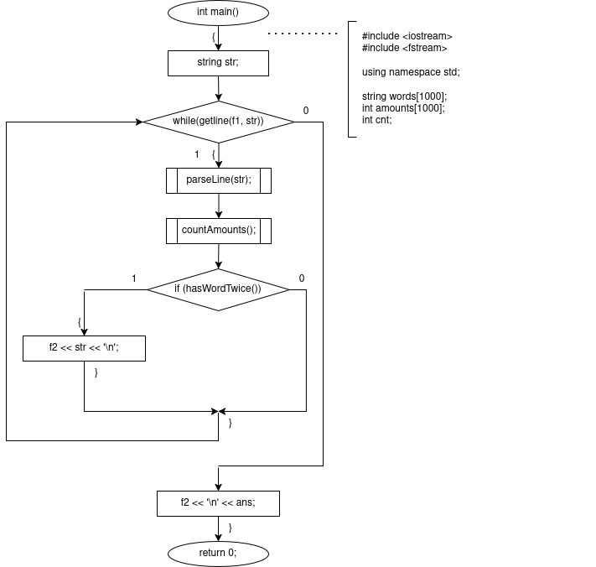
БЛОК-СХЕМЫ
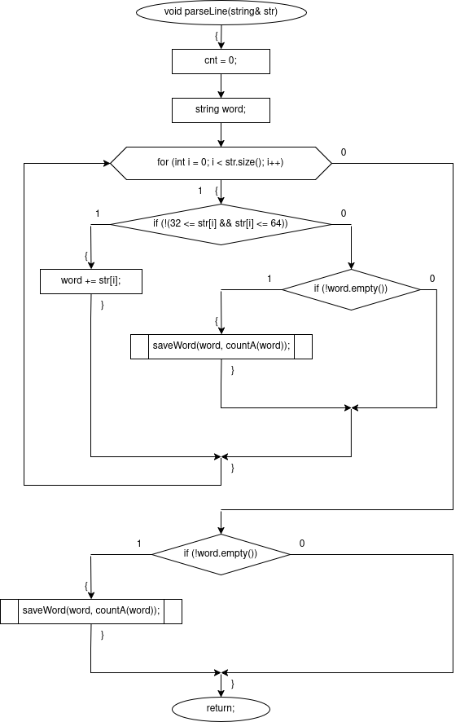
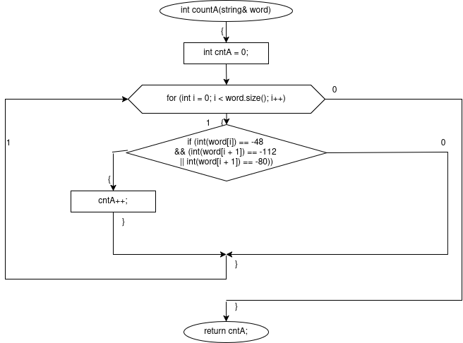
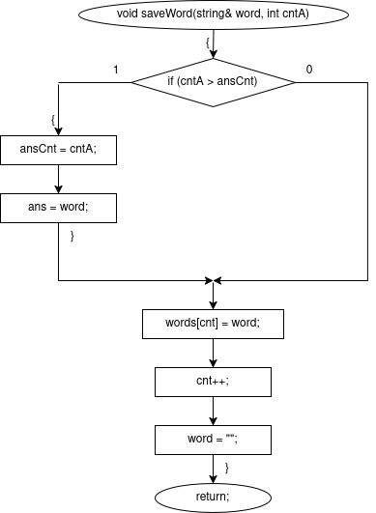
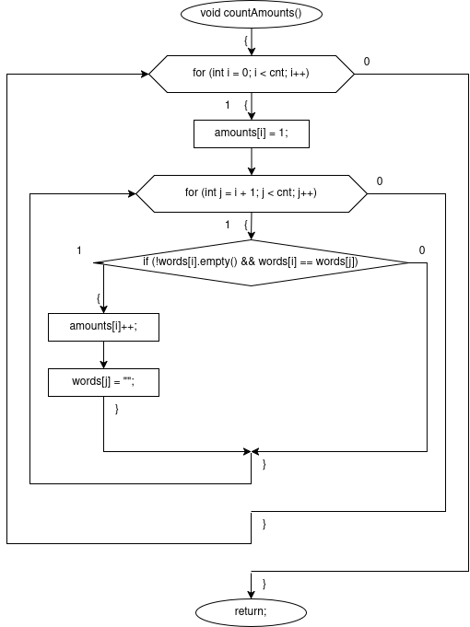
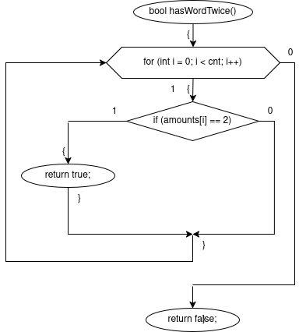
ТЕКСТ ПРОГРАММЫ
#include <iostream>
#include <fstream>
using namespace std;
ifstream f1("F1");
ofstream f2("F2");
string ans;
int ansCnt = 0;
string words[1000];
int amounts[1000];
int cnt;
int countA(string& word) {
int cntA = 0;
for (int i = 0; i < word.size(); i++) {
if (int(word[i]) == -48 && (int(word[i + 1]) == -112 || int(word[i + 1]) == -80))
cntA++;
}
return cntA;
}
void saveWord(string& word, int cntA) {
if (cntA > ansCnt) {
ansCnt = cntA;
ans = word;
}
words[cnt] = word;
cnt++;
word = "";
}
void parseLine(string& str) {
cnt = 0;
string word;
for (int i = 0; i < str.size(); i++) {
if (!(32 <= str[i] && str[i] <= 64)) {
word += str[i];
} else if (!word.empty()) {
saveWord(word, countA(word));
}
}
if (!word.empty())
saveWord(word, countA(word));
}
void countAmounts() {
for (int i = 0; i < cnt; i++) {
amounts[i] = 1;
for (int j = i + 1; j < cnt; j++) {
if (!words[i].empty() && words[i] == words[j]) {
amounts[i]++;
words[j] = "";
}
}
}
}
bool hasWordTwice() {
for (int i = 0; i < cnt; i++)
if (amounts[i] == 2) return true;
return false;
}
int main() {
string str;
while (getline(f1, str)) {
parseLine(str);
countAmounts();
if (hasWordTwice())
f2 << str << '\n';
}
f2 << '\n' << ans;
}

ПРИМЕР ИСПОЛНЕНИЯ:
F1:
раз
два два
три четыре пять абакаба
шесть
два * два
F2:
два два
два * два
абакаба

